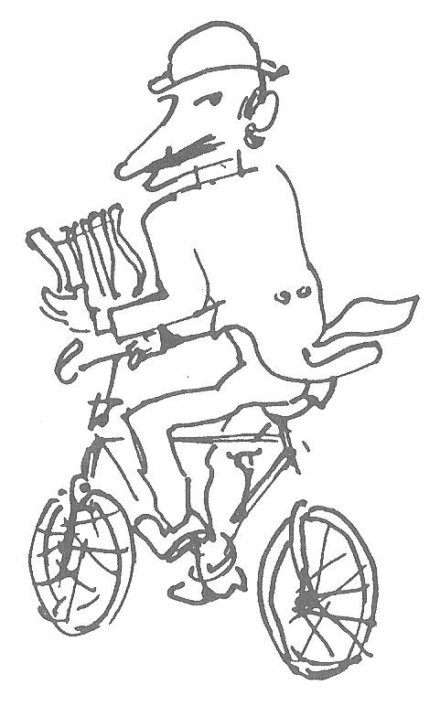
STAMPA SERA

Da Stampa Sera del 30 novembre 1973

Alla Galleria «3/A» (via Accademia Albertina 3/A) sotto il titolo «Momenti di pittura torinese» sono stati riuniti dipinti ad olio, tempere, acquerelli e chine di Gigi Chessa, Chicco, Maccari, Mino Rosso, Spazzapan. Nel confrontare la scelta di queste opere, ci si accorge che, per quanto dissimili possano essere lo splendido Nudo (1931) di Chessa, così fuso nei suoi toni, o la nervosa grafia con cui Chicco dipinse certe immagini di Torino, Parigi e Londra, il Paesaggio bianco e blu e la Natura morta di Spazzapan o le piccole, gustose annotazioni dedicate da Maccari ai personaggi d'un caffè, o il gruppo di dipinti di Mino Rosso, tutte rientrano puntualmente in un certo clima: ch'era poi il riflesso d'un ambiente civilissimo e, tutto sommato, con una sua quasi omogeneità.
Per quanto gli autori potessero esser diversi per estrazione poetica e formazione, e talora anche nati in regioni lontane e diversissime, bisogna riconoscere come al di sopra di tutto questo si sia manifestato il caratterizzante fascino di un ambiente culturalmente vivo ch'è stato capace di offrire a queste opere, pur nate dalla libertà dei temperamenti e dei linguaggi dei loro autori, una sorta di denominatore comune.

Angelo Dragone

